SECRETARIA MUNICIPAL DE ASSISTÊNCIA SOCIAL DE REDENTORA.
ATRIBUIÇÕES DE SECRETARIA:
A administração municipal de redentora divulga e convida para a Programação de natal 2022. Inicio no dia 2 de dezembro sexta-feira e termino no sábado dia 24 de dezembro.
Dia 2 de dezembro de 2022:
20:00h – Praça Arnaldo Roever.
- Abertura do natal.
- Apresentação do Cras Sagrada Família.
- Apresentação Igreja Assembleia de Deus.
- Chegada do papai Noel
22:30h – Baile com banda AJC
Dia 9 de dezembro de 2022:
20:00h- Praça Arnaldo Roever.
- Apresentações natalinas a cargo da secretaria municipal de educação.
- Apresentação CTG Darci Fagundes.
22:00h- Fandango com Grupo Tenência Gaúcha
Dia 11 de dezembro de 2022:
09:00h
- Jogos de integração na comunidade de Vista Alegre com almoço e a tarde música ao vivo ( entrada livre)
Dia 16 de dezembro de 2022:
19:00h – Jogos de integração na sociedade Colina Verde com música ao vivo
Dia 23 de dezembro de 2022:
20:00h- Praça Arnaldo Roever
20:30h- Sorteio dos prêmios da campanha NOTA NA MÃO É DESENVOLVIMENTO.
22:00h Show com Fernando Lima E Banda.
Dia 24 de dezembro de 2022:
20:00h
- Santa Missa de Natal na Igreja Matriz Cristo Redentor 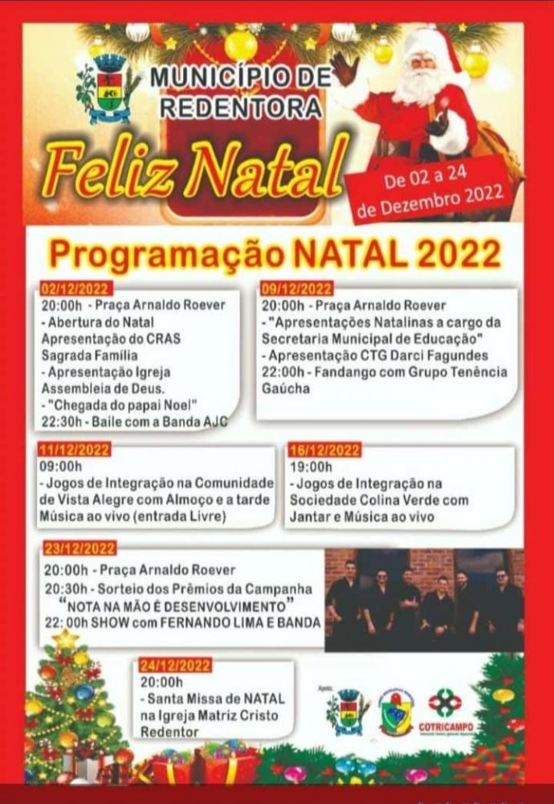

Prefeitura Municipal de Redentora/RS
Secretaria Municipal de Assistência Social
CRAS Sagrada Família

Relatório de Atendimentos Dezembro/2022:
O CRAS é um serviço ligado a Secretaria de Assistência Social que é responsável pela prevenção de situações de vulnerabilidade ou risco social, envolvendo profissionais capacitados para a escuta qualificada e o conhecimento dos processos de vida e relações sociais, sendo a partir desse entendimento desenvolvidos ações que proporcione uma condição de proteção e segurança para as famílias.
Através do CRAS é estabelecido intervenções de acordo com o contexto familiar, podendo incluir concessão de benefícios eventuais, processos de fortalecimento de vínculos familiares e comunitários, além do acesso e garantia de direitos sociais.
No mês de Dezembro foram desenvolvidas diversas atividades no CRAS referentes aos Grupos do Serviço de Convivência e Fortalecimento de Vínculos (SCFV) e também do Programa de Atenção Integral a Família (PAIF).
Sobre os grupos do SCFV semanais foram desenvolvidos no decorrente mês o Grupo de Idosos AMIZADE com 25 matriculados no mês de referência, as oficinas para crianças e adolescentes de violão, de artesanato e tae-kwon-do atualmente com 102 matriculados.
Também é desenvolvido quinzenalmente dois grupos de artesanato para mulheres e também de orientação social, onde estão matriculadas 38 mulheres
Outra atividade desenvolvida quinzenalmente é a brinquedoteca para crianças de 0 a 6 anos, que é realizada em parceria com o programa PIM/PCF (Primeira Infância Melhor/ Programa Criança Feliz) que no mês de referência conta com 36 matriculados.
O CRAS também disponibiliza um espaço quinzenal para pessoas com deficiência participar do SCFV, através da oficina violão e canto no mês de referência conta com 4 matriculas.
Além das atividades coletivas também foram realizados atendimentos individualizados de Psicóloga, assistente social, encaminhamentos para atualização e inclusão no cadastro único, confecção de carteirinha do idoso e encaminhamento para BPC, totalizando 188 atendimentos. O acompanhamento familiar do CRAS também pode ocorrer através de visitas domiciliares, sendo realizados no mês de agosto o total de 10 visitas domiciliares.
O mês de dezembro é marcado pelas festividade Natalinas, sendo o CRAS participativo e atuante nas comemorações e eventos da administração municipal, no dia 02 de dezembro de 2023, foram realizadas apresentações de canto pelo grupo de idosos, apresentação de violão e tae-kwon-do pelas crianças e adolescentes, junto a abertura das festividades de Natal na praça.
Em parceria com O SENAR foi realizado nos dias 12 e 13 de dezembro um curso de bolachas, na ocasião participaram 15 mulheres, da cidade e também do interior que puderem aperfeiçoar seus conhecimentos.
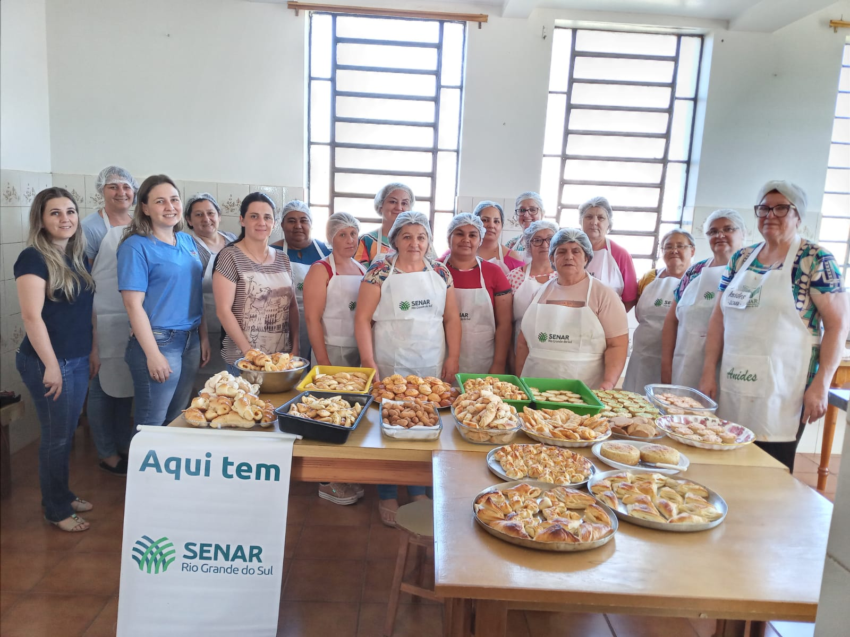
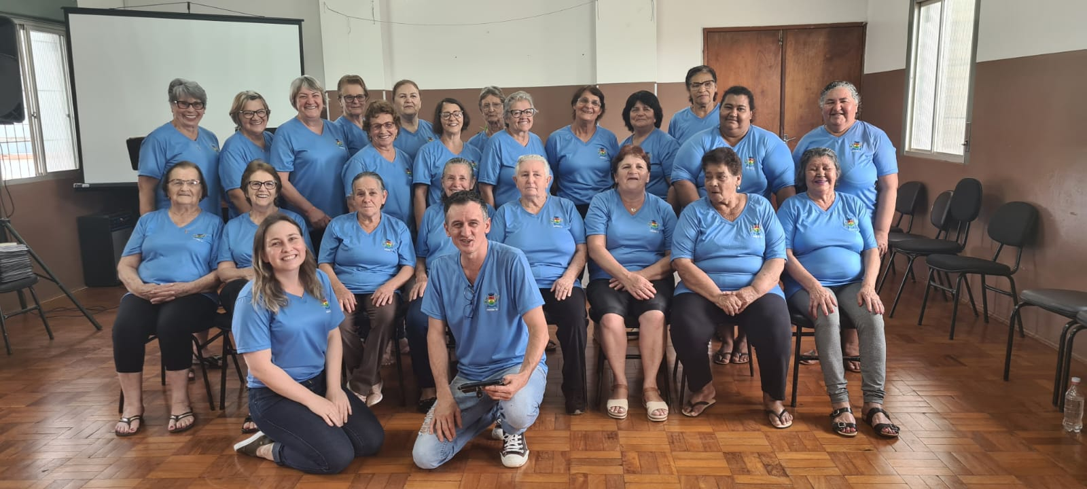

CONCELHO TUTELAR DE REDENTORA
ESTADO DO RIO GRANDE DO SUL

LEVANTAMENTOS DE ATENDIMENTOS.
CONCELHO TUTELAR.
DEZEMBBRO/2022
Mês | Ofícios  Recebidos | Ofícios  Expedidos | Relatório | Atendimento Diversos  (disque 100, celular do CT Atendimentos presencial, DP)
DEZEMBRO | 6 | 5 | 4 | 23

No mês de dezembro atendemos ocorrências juntamente com o Ministério Público, relacionado a violação de direitos da criança e adolescente. No respectivo mês, fomos encarregados de fazer cumprir determinações judiciais, realizando viagens para Santo Ângelo/ RS, Coronel Bicaco/RS e Planalto/RS, expedimos relatórios e ofícios informando o judiciário sobre nossa atuação aos casos em acompanhamento. Realizamos na sede do Concelho Tutelar intermediação de visitas entre genitores e filhos, tal atuação foi em cumprimento de ordens judiciais, também com a respectiva remessa de relatórios a Comarca solicitante. Ainda, o PLATÃO desse colegiado recebeu denúncias, as quais foi diligenciado buscas no município para a localização da famílias envolvidas, com o intuito de acompanhar e remeter informações ao órgão ministerial, bem como atendemos e realizamos ligações para a resolução de situações que chegaram ao nosso conhecimento.

O mês de dezembro se encerra com os seguintes resultados de atendimento da Secretaria de Assistência Social e Cras:

ASSISTÊNCIA SOCIAL:200
CRAS:571
CONSELHO TUTELAR:51
No setor de Documentação e Junta Militar:70
Assistente Social da Gestão:43
Setor de Bolsa-Família:87

